Tatil günlerini geride bıraktığımız şu günlerde tekrar birlikte olmanın ve aramıza yeni katılan çocuklarımızla tanışmanın keyfini yaşıyoruz…

Öğrendiklerimizi, yaşadıklarımızı, mutluluklarımızı her ay çıkaracağımız bülten aracılığıyla sizlerle paylaşmak amacındayız…

Bültenimizin içinde bir ay boyunca öğrendiğimiz şiirler, şarkılar, oyunlar, geziler ve etkinliklerimiz olacaktır…

Internet sitemizden bültenlerimizi, aylık yemek listemizi, gezilerimizi takip edebilirsiniz…

Her ay bu sayfada buluşmak ümidiyle…

Sarmaşık Çocuk Evi Ailesi

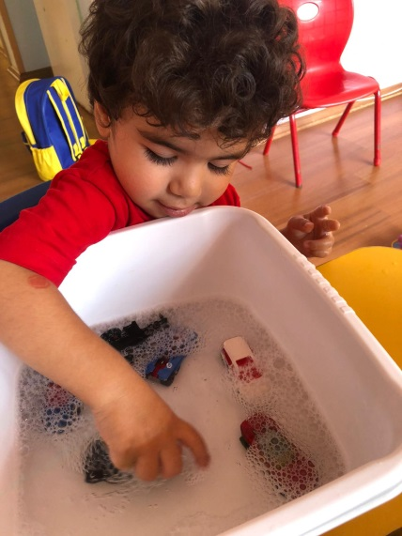
OKULUMUZ
ŞARKI 1
Okul yolu düz gider
Çocuklar bayram eder
Öğretmenler olmasa
Emekler boşa gider
Okul yolu taş olur
Çalışkanlar baş olur
Tembel tembel gezenin
İki gözü yaş olur.

ŞARKI 2
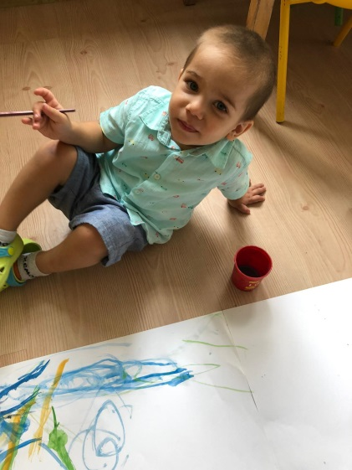
OKULUMA BAŞLADIM
okuluma başladım her gün erken kalkarım
önce yüzümü yıkar saçlarımı tararım
kahvaltımı yaparım dişleri fırçalarım
elbiselerimi giyip hemen okula koşarım
öğretmenim çok tatlı melek mi melek
arkadaşlarımda var hepsi bir çiçek
oyunlarla şarkılarla biz eğleniriz
öğretmenim biz seni pek çok severiz..

ŞİİR
SINIF KENDİ EVİMİZ
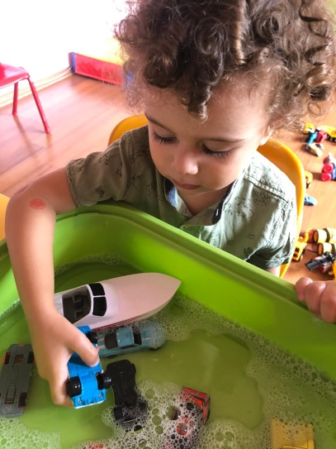
TERTEMİZ TUTMALIYIZ
ÇAMUR OLMASIN YERLER
SONRA BİZE NE DERLER
AÇIK KALSIN PENCERE
KÂĞIT ATMAYIN YERE
YA ÖĞRETMEN GİRERSE
''NE AYIP!'' SİZE DERSE
TAHTAYI KİRLETMEYİN
DUVARI PİSLETMEYİN
HERKES BİZİ ÖRNEK ALSIN
BÜYÜK ÇOCUKLAR SANSIN
ÇOCUKLAR USLU DURUN
RAHAT RAHAT OTURUN
KİMSE SEVMEZ
HAŞARI KAVGACI ÇOCUKLARI!......
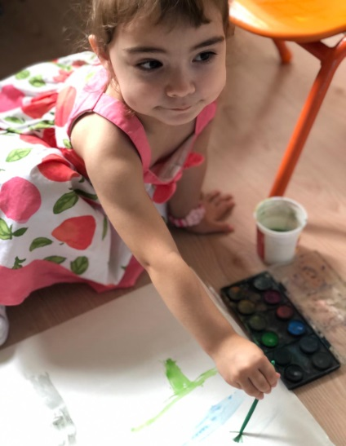
PARMAK OYUNU

ON PARMAK
Görmek için iki gözüm var(gözleri gösterilir)
Koşmak için iki ayağım var(ayaklar yere vurulur)
İki elimi sallar(eller sallanır)
İki kulağımla duyarım(kulaklar gösterilir)
Bir tek burnum var(burun gösterilir)
Dilim bir tane(dil çıkartılır)
Ama bol bol öpün diye
Yanaklarım iki tane(yanaklar gösterilir)

BİLMECE

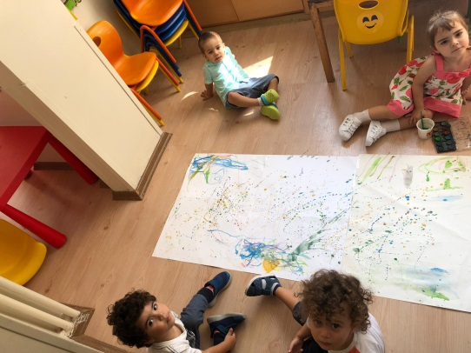
İki kapaklı Çok yapraklı İçinde bilgi saklı. (Kitap)
Çıt çıt çalışır Kurulunca bağrışır. (Çalar saat)

Yarım kaşık, Duvara yapışık (Kulak)

OKUL ÖNCESİNDE ORYANTASYON
Okul öncesi dönemde çocuk toplum ile bütünleşmeye ve çevresine uyum sağlama becerilerini kazanır. Sosyal, duygusal, öz-bakım becerileri, dil, kaba- ince motor becerileri çocuk bu dönemde çevresindeki yetişkinler ve akran çevresi ile kazanır. Bu dönemde kazanılan beceriler çocuğun var olan merak duygusu ile birleşerek içinde yaşadığı toplumu çevreyi ve dünyayı anlamasını sağlar. Okul öncesi dönem çocuğun ebeveyn- temel bakım veren kişiden ayrılarak deneyim ve edinimleri ile geldiği ilk sosyal kurumdur. Çocuğun aile ortamından ilk defa ayrılması ebeveyn ve çocuk açısından önemi farklıdır. Okula uyum süreci ebeveyn, öğretmen, çocuk ve akran arasında çok yönlü bir süreçtir.
Çocuklar için alışkanlıklarını değiştirmek çok kolay bir süreç değildir. Kendi davranışları ile sosyal çevrelerini kontrol etme becerisini sağlar iken aynı zamanda akran ile iletişim kurma, oyun kurma, iletişime girme ve paylaşma olgularını da destekler. Bu süreçte ebeveyn çocuğa ait tüm bilgileri okul ve öğretmen ile paylaştığında yaşayacağı deneyimleri her yaş döneminde yaşayacaktır. Bu süreçte göz önüne alınması gereken bazı noktalar vardır.
- Okul hakkında doğru izlenim oluşturma: Çoğu zaman ebeveynler çocuğun okulu sevmesi için okul hakkında ‘’Bir sürü oyuncak var, istediğin kadar oynayacaksın, arkadaşların olacak, çok eğleneceksin’’ gibi çocuğu beklentiye sokabilecek bir tablo oluştururlar. Bu durumda çocuk okulda sınırlar olduğunu, dilediği gibi davranamayacağını gördüğü zaman çelişki yaşar. Bu durum okula karşı tepki gösterme, gitmek istememe gibi uyum sorunlarına sebebiyet verebilir. Bu sebep ile okul hakkında gerçekçi ve net bilgi vermek oldukça önemlidir.
- Kademeli başlangıç yapmak: Nasıl ki ek gıdaya geçiş sürecinde tüm besinler eş zamanlı çocuğa verilmez ise okula uyum sürecinde de iki saat süre ile başlayarak çocuğun uyum süresi arttıkça okulda geçirdiği süreç, yemek ve uyku saatleri arttırılmalıdır. Bu geçiş süreci kolaylaştırıcı etki olacaktır.
- Sınırları belirleme: İstemediğinde okula gitmemesi, erken okuldan çıkma, özgür davranma gibi davranışlar çocuğun belirli bir düzene girmesini zorlaştıracaktır. Okul programını çizerek somutlaştırıp çocuk ile birlikte yapmak süreci destekleyecektir.

